Памятка для родителей детей, вновь поступающих в ДОУ.
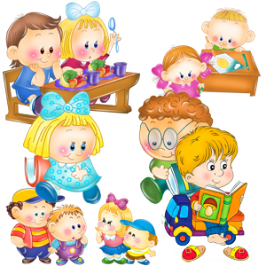
1. Убедитесь с собственной уверенности, что дошкольное учреждение Вам необходимо.

2. Настройтесь на то, что ребенка придется приучить к посещению садика при любых обстоятельствах.

3. Объясните ребенку, почему ему необходимо посещать детский сад.

4. Не поддавайтесь на капризы ребенка по поводу детского сада.

5. По возможности в ДОУ ребенка лучше приводить тому из родителей, с кем он легче расстается.

6. Постарайтесь соблюдать дома режим дня в ДОУ.

7. Говорите с ребенком о трудностях в детском саду, чего он боится, учите находить выход из любых ситуаций.

8. Не пугайте ребенка детским садиком.

9. В период адаптации поддерживайте ребенка, встаньте на его место, постарайтесь понять его, проявляйте свою любовь, чаще обнимайте ребенка, но не позволяйте собой манипулировать.

10. Разговаривайте с воспитателями о прошедшем дне в садике.

11. Старайтесь выполнять рекомендации воспитателя по поводу воспитания Вашего малыша - это ускорит процесс адаптации.

12. Сообщайте обо всех особенностях развития ребенка при первом знакомстве.

13. Если адаптация проходит тяжело, обратитесь за консультацией к психологу или медицинскому работнику.

Требования к внешнему виду и одежде детей.

Что свидетельствует об ухоженности ребенка:
• опрятный вид, застегнутая на все пуговицы одежда и обувь;
• умытое лицо;
• чистые нос, руки, подстриженные ногти;
• подстриженные и тщательно расчесанные волосы;
• отсутствие налета на зубах;
• чистое нижнее белье;
• чистые ноги;
• наличие достаточного количества носовых платков.

Перед тем как вести ребенка в детский сад, проверьте, соответствует ли его одежда времени года и температуре воздуха. Проследите, чтобы одежда ребенка не была слишком велика и не сковывала его движений. В правильно подобранной одежде ребенок свободно двигается и меньше утомляется. Завязки и застежки должны быть расположены так, чтобы ребенок мог самостоятельно себя обслужить. Обувь должна быть легкой, теплой, точно соответствовать ноге ребенка, легко сниматься и надеваться. Носовой платок необходим ребенку, как в помещении, так и на прогулке. Сделайте на одежде удобные карманы для его хранения.
Необходимо иметь: сменную обувь, сменную одежду (2-3 комплекта), расческу, два пакета для хранения чистого и использованного белья. Белье, одежда и прочие вещи должны быть промаркированы.
Чтобы избежать случаев травматизма, родителям необходимо проверить содержимое карманов в одежде ребенка на наличие опасных предметов. Категорически запрещается приносить в ДОУ: острые, режущие, стеклянные предметы (ножницы, ножи, булавки, гвозди, проволоку, зеркала, стеклянные флаконы, а также мелкие предметы (бусинки, пуговицы и т. п.), таблетки, мелкие конфеты (в том числе чупа-чупс).

Родителям (законным представителям) рекомендуется:
• посещать общие и групповые родительские собрания;
• участвовать в жизни ДОУ;
• внимательно относиться к рекомендациям воспитателей, музыкальных руководителей, инструкторов по физической культуре, медицинских работников и администрации ДОУ.

О развитии Вашего малыша, поступающего в дошкольное учреждение, можно судить по основным бытовым навыкам.

• к 2 годам ребенок умеет:

- есть аккуратно, не обливаясь;

- при умывании тереть ладони и части лица, вытираться при помощи взрослого;

- самостоятельно одеваться (натягивать носки, шапку, обувь при незначительной помощи взрослого), частично раздеваться;

- знать места хранения одежды, обуви, игрушек и посуды;

- пользоваться носовым платком (при напоминании);

- контролировать физиологические потребности;

• к 2 годам и 6 месяцам:

- одеваться и раздеваться с небольшой помощью взрослого;

- расстегивать и застегивать одну-две пуговицы

Уважаемые родители (законные представители)!
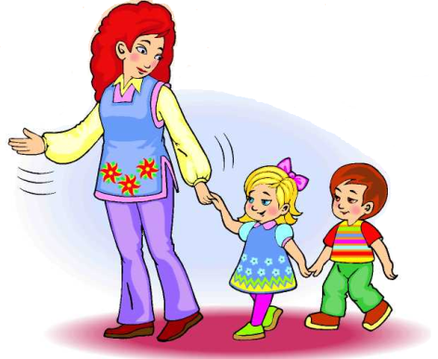
• Если Вы привели ребенка после начала какого-либо режимного момента, пожалуйста, разденьте его и подождите вместе с ним в раздевалке до ближайшего перерыва.

• Педагоги готовы беседовать с Вами о Вашем ребенке утром до 8.15 и вечером после 17.30 в другое время педагог обязан работать с группой детей и отвлекать его нельзя.

• К педагогам группы независимо от их возраста необходимо обращаться на Вы, по имени и отчеству.

• Спорные и конфликтные ситуации нужно разрешать в отсутствие детей.

• Помните, что в дошкольном учреждении Вы можете обратиться за консультацией и индивидуальной помощью по всем интересующим Вас вопросам относительно воспитания ребенка.

• В группе детям не разрешается бить и обижать друг друга, брать без разрешения личные вещи, в том числе и принесенные из дома игрушки других детей, портить и ломать результаты труда других детей. Детям не разрешается «давать сдачи», так же, как и нападать друг на друга. Это требование продиктовано соображениями безопасности каждого ребенка.

• За игрушками, принесенными из дома, ребенок должен следить сам, воспитатели за эти игрушки не несет ответственности.

Просим Вас в семье поддерживать эти требования!

Родители или лица, их заменяющие, должны передавать детей лично воспитателю или другому сотруднику, принимающему детей в этот день. Родителям нельзя без ведома воспитателя забирать детей из детского сада, а также поручать это детям, подросткам в возрасте до 18 лет, лицам в нетрезвом состоянии (в соответствии с Правилами внутреннего распорядка для воспитанников и их родителей (законных представителей).

